缓冲区溢出实验

一、实验目的
利用缓冲区溢出获取linux系统的root权限

二、实验环境
64位Ubuntu下搭建的32位linux环境

三、实验步骤
1.使用sudo sysctl-w kernel.randomize_va_space=0关闭linux系统使用地址空间随机化堆和栈的初始地址。0
2./bin/bash的防护措施使许多shell程序在被调用时自动放弃它们的特权，因此不能再shell中保持root权限，将/bin/sh指向zsh来避免这一防护措施实现。实验截图如下：
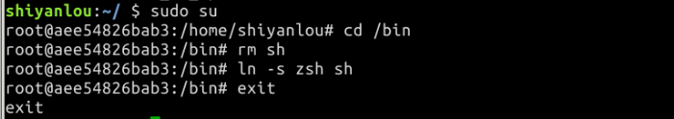
3.通过命令”linux32”进入32位linux环境
4.在/tmp下新建stack.c，代码内容如下：
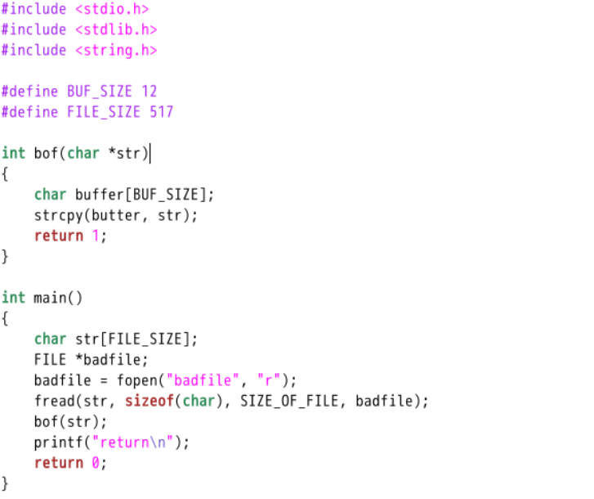
5.编译stack.c，使用-fno-stack-protector关闭gcc自带的栈保护机制
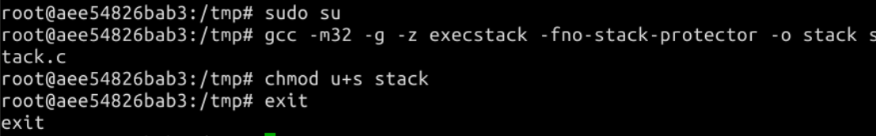
6.gdb中使用disass main查看shellcode在内存中的地址

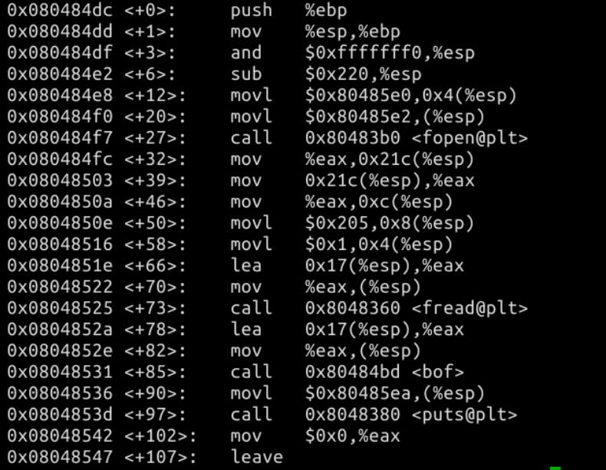
第五行esp中为str初始地址
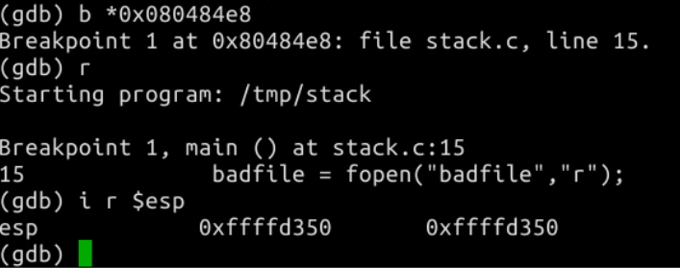

用gdb设置断点查看esp的值，为0xffffd350

根据strcpy语句得知，shellcode地址为0xffffd350+0x64=0xffffd3b4
根据shellcode地址得到如下攻击程序
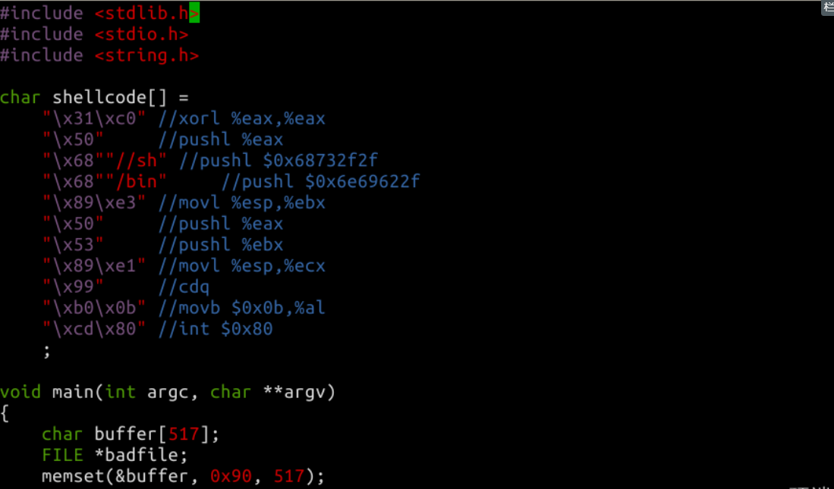

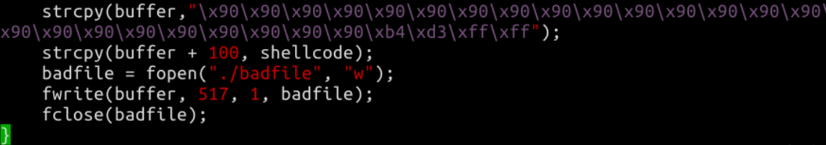
7.编译运行攻击程序

8.成功获取root权限

